МИНОБРНАУКИ РОССИИ
Федеральное государственное бюджетное образовательное учреждение
высшего образования
«МИРЭА – Российский технологический университет»

РТУ МИРЭА
Институт Информационных технологий

Кафедра Математического обеспечения и стандартизации информационных технологий

Отчет по практической работе №1

по дисциплине «Технологии разработки программных приложений»

Тема практической работы: «Системы контроля версий»

Выполнил:  Студент группы ИКБО-20-23 |  | Комисарик М.А.
Проверил: | Доцент кафедры МОСИТ,  кандидат технических наук, доцент Чернов Е.А.

Москва 2025

СОДЕРЖАНИЕ

1 ПОСТАНОВКА ЗАДАЧИ 3
1.1 Основные команды Git 3
1.2 Системы управления репозиториями 3
1.3 Работа с ветвлением и оформление кода 4
2 ВЫПОЛНЕНИЕ ЗАДАНИЯ 6
2.1 Начало работы с Git 6
2.1.1 Установка и настройка Git 6
2.1.2 Создание репозитория 7
2.1.3 Создание коммита 9
2.1.4 Работа с изменениями 9
2.1.5 Просмотр истории коммитов 12
2.1.6 Перемещение между коммитами 12
2.1.7 Использование тегов 14
2.1.8 Отмена изменений 14
2.1.9 Отмена коммита 17
2.2 Системы управления репозиториями 18
2.2.1 Создание GitHub репозитория 18
2.2.2 Создание локального репозитория 19
2.2.3 Работа с ветками 20
2.2.4 Задание согласно варианту 21
2.3 Работа с ветвлением и оформление кода 24
3 Ответы на контрольные вопросы 30
ЗАКЛЮЧЕНИЕ 32

ПОСТАНОВКА ЗАДАЧИ
Цель работы: получить навыки по работе с командной строкой и git’ом.

Основные команды Git
- Установить и настроить клиент git на своей рабочей станции.
- Создать локальный репозиторий и добавьте в него несколько файлов.
- Внести изменения в один из файлов.
- Проиндексировать изменения и проверьте состояние.
- Сделать коммит того, что было проиндексировано в репозиторий. Добавьте к коммиту комментарий.
- Изменить еще один файл. Добавьте это изменение в индекс git. Изменить файл еще раз. Проверьте состояние и произвести коммит проиндексированного изменения. Теперь добавьте второе изменение в индекс, а затем проверьте состояние с помощью команды git status. Сделать коммит второго изменения.
- Просмотреть историю коммитов с помощью команды git log. Ознакомиться с параметрами команды и использовать некоторые из них для различного формата отображения истории коммитов.
- Вернуть рабочий каталог к одному из предыдущих состояний.
- Изучить, как создавать теги для коммитов для использования в будущем.
- Отменить некоторые изменения в рабочем каталоге (до и после индексирования).
- Отменить один из коммитов в локальном репозитории.

Системы управления репозиториями
- Создать аккаунт на GitHub (у кого нет),
- Создать репозиторий на GitHub и на локальной машине, согласно выбранной теме проекта,
- Создать несколько файлов на локальной машине при помощи консоли,
- Создать SSH-ключ для авторизации,
- Связать репозиторий локальной машины с репозиторием на GitHub при помощи консоли,
- Создать новую ветку в репозитории с помощью команды, произвести в ней какие-нибудь изменения, а после слить с веткой master,
- Выполнить цепочку действий в репозитории, согласно заданию:
- Клонировать непустой удаленный репозиторий на локальную машину
- Создать новую ветку и вывести список всех веток
- Произвести коммит в ветке master
- Произвести 3 коммита в новой ветке в разные файлы
- Выгрузить изменения в удаленный репозиторий
- Откатить ветку обратно на 2 коммита (в том числе в удаленном репозитории)
- Вывести в консоли различия между веткой master и новой веткой
- Перебазировать новую ветку на master

Работа с ветвлением и оформление кода
- Сделать форк репозитория по ссылке https://github.com/gto76/python-cheatsheet
- Склонировать его на локальную машину
- Создать две ветки branch1 и branch2 от последнего коммита в master'е
- Провести по 3 коммита в каждую из веток, которые меняют один и тот же кусочек файла
- Выполнить слияние ветки branch1 в ветку branch2, разрешив конфликты при этом
- Выгрузить все изменения во всех ветках в удаленный репозиторий
- Провести еще 3 коммита в ветку branch1
- Склонировать репозиторий еще раз в другую директорию
- В новом клоне репозитории сделайте 3 коммита в ветку branch1
- Выгрузить все изменения из нового репозитория в удаленный репозиторий
- Вернуться в старый клон с репозиторием, выгрузите изменения с опцией --force
- Получить все изменения в новом репозитории

ВЫПОЛНЕНИЕ ЗАДАНИЯ

Начало работы с Git

Установка и настройка Git
Для установки Git на Windows требуется скачать установщик с официального сайта (https://git-scm.com/downloads/win).
В процессе установки можно выбрать необходимые опции (например, текстовый редактор коммитов по умолчанию).
Установщик представлен на рисунке 1.
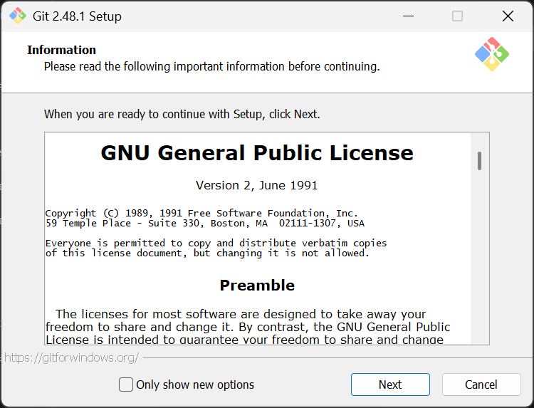
Рисунок 1 – Установка Git
После установки необходимо настроить Git. Процесс настройки представлен на рисунках 2-3.
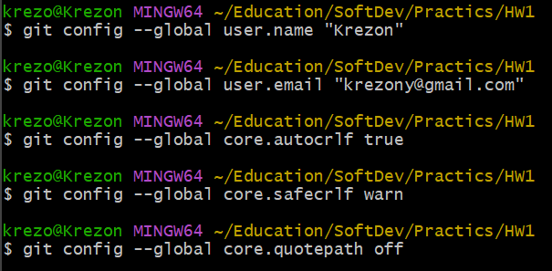
Рисунок 2 – Настройка Git, часть 1
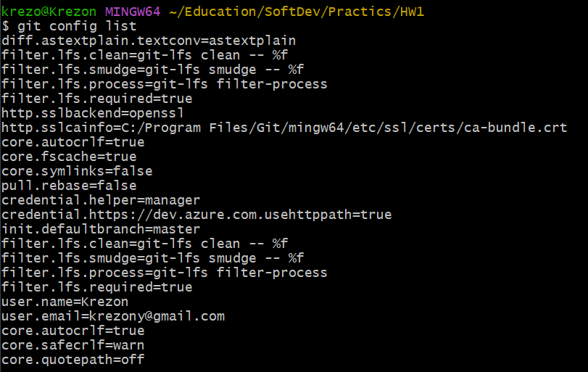
Рисунок 3 – Настройка Git, часть 2

Создание репозитория
Для перехода в другую директорию воспользуемся командой cd <путь к директории> (рисунок 4).
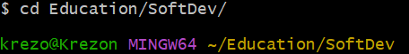
Рисунок 4 – Переход в другую папку
Создаем папку, в которой будет лежать наш репозиторий с помощью команды mkdir и переходим в нее с помощью команды cd (рисунок 5).
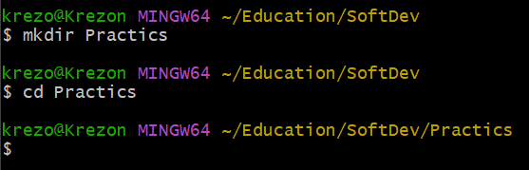
Рисунок 5 – Создание папки и переход в нее
Создадим текстовый файл с помощью текстового редактора vim (рисунки 6-7).
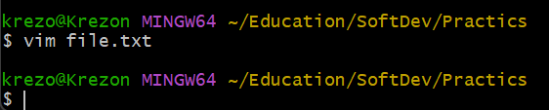
Рисунок 6 – Изменение файла file.txt с помощью текстового редактора vim
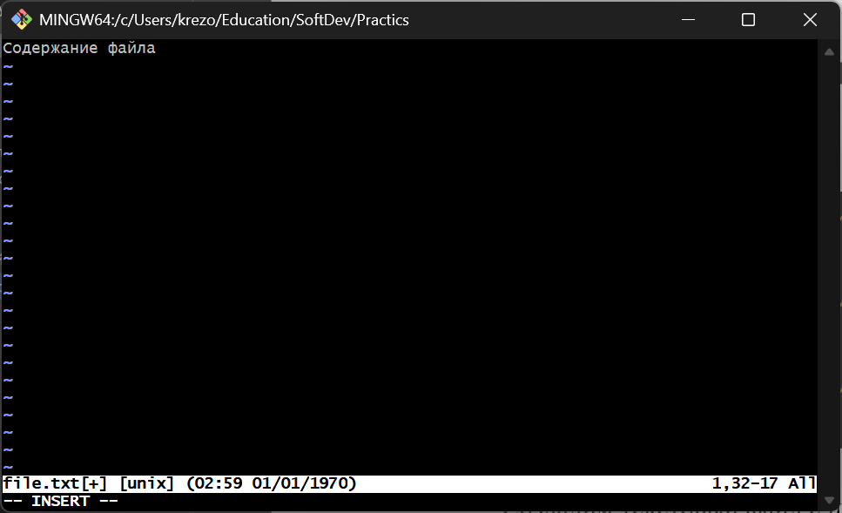
Рисунок 7 – Содержание файла file.txt после изменения
Создадим репозиторий с помощью команды init (рисунок 8).
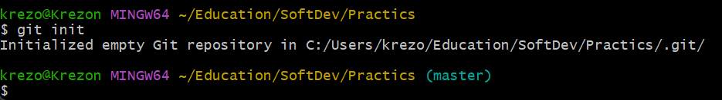
Рисунок 8 – Создание пустого репозитория

Создание коммита
Создадим несколько файлов с помощью команды touch, добавим их в коммит с помощью команды git add и завершим коммит с помощью команды commit (рисунок 9).
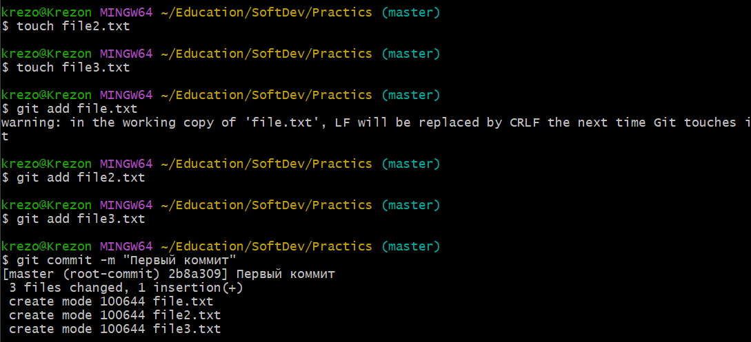
Рисунок 9 – Создание трех файлов и начальный коммит

Работа с изменениями
Изменим файл file2.txt и закоммитим изменение (рисунки 10-11).
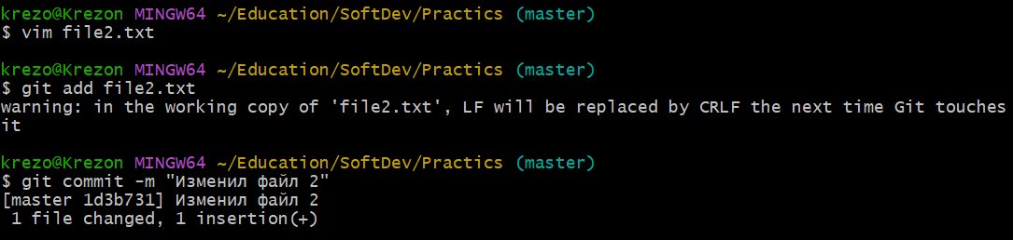
Рисунок 10 – Изменение файла file2.txt и коммит изменения
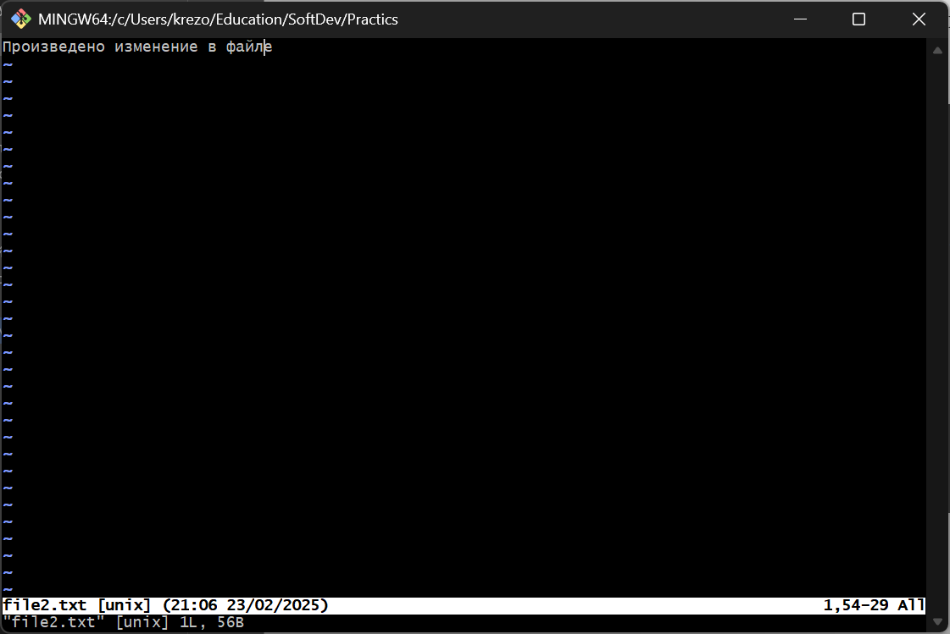
Рисунок 11 – Содержание файла file2.txt после изменения
После этого изменим файл file3.txt и добавим изменение в коммит (рисунки 12-13).
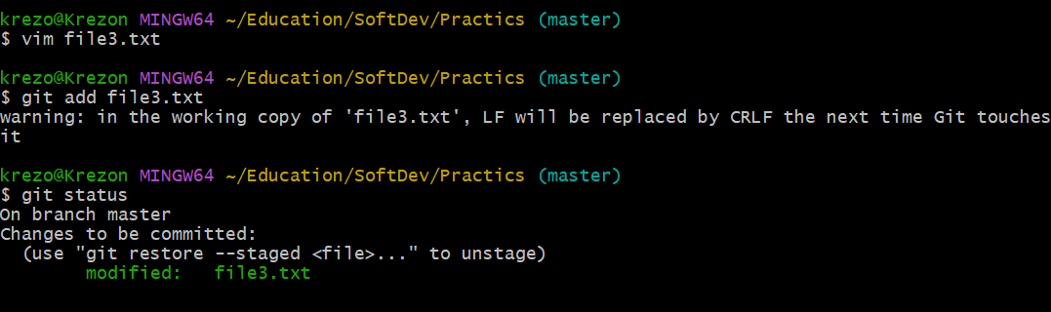
Рисунок 12 – Изменение файла file3.txt и индексация изменения
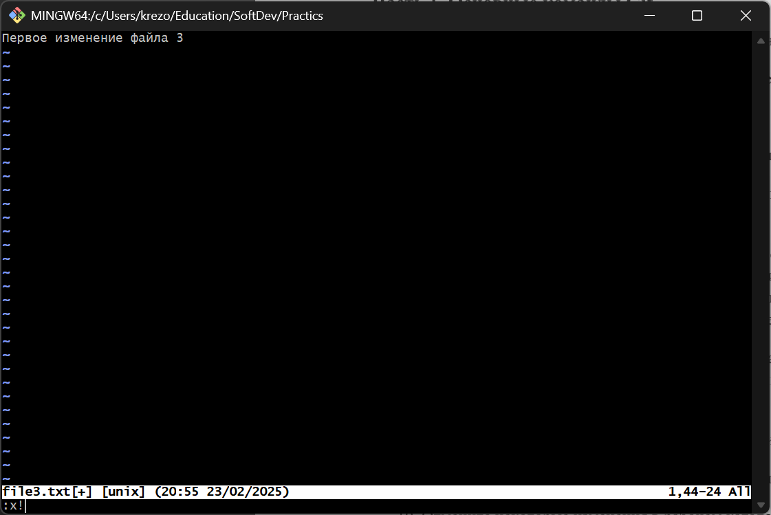
Рисунок 13 – Содержание файла file3.txt после первого изменения
Изменим файл file3.txt еще раз и сделаем коммит без индексирования данного изменения (рисунки 14-15).
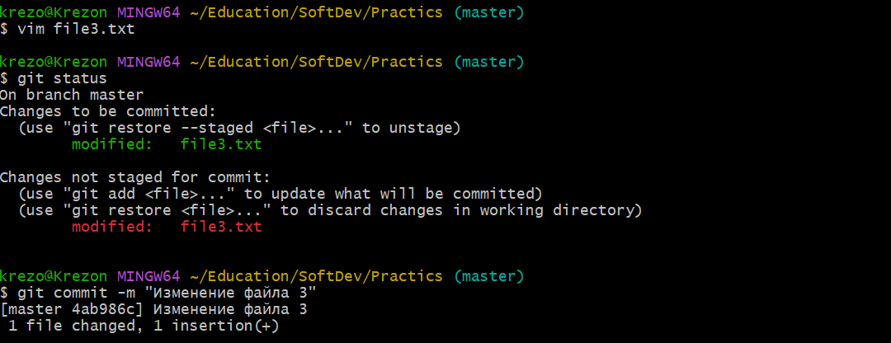
Рисунок 14 – Изменение файла file3.txt еще раз и коммит
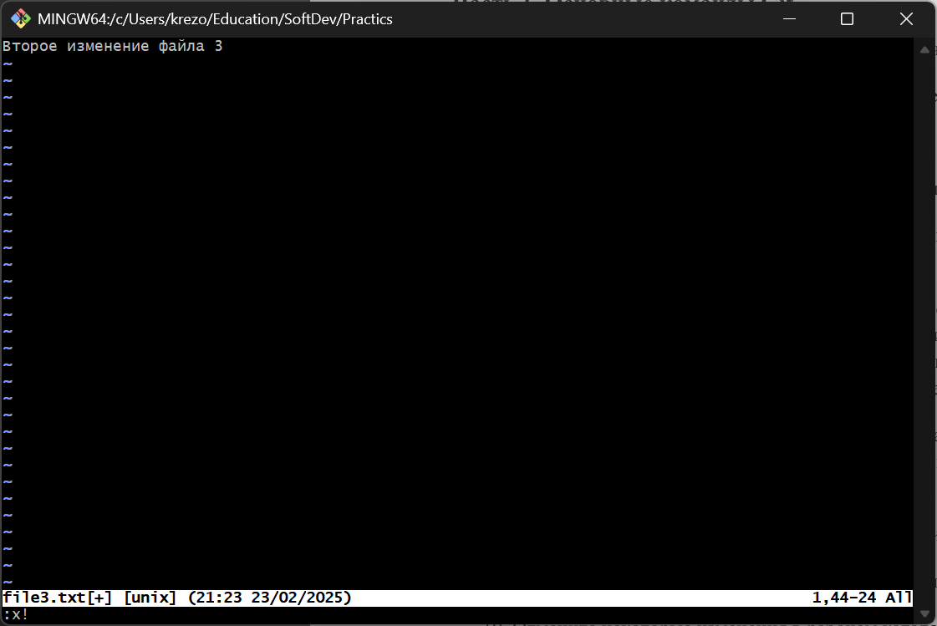
Рисунок 15 – Содержание файла file3.txt после второго изменения
Затем проиндексируем последнее изменение и сделаем коммит (рисунок 16).
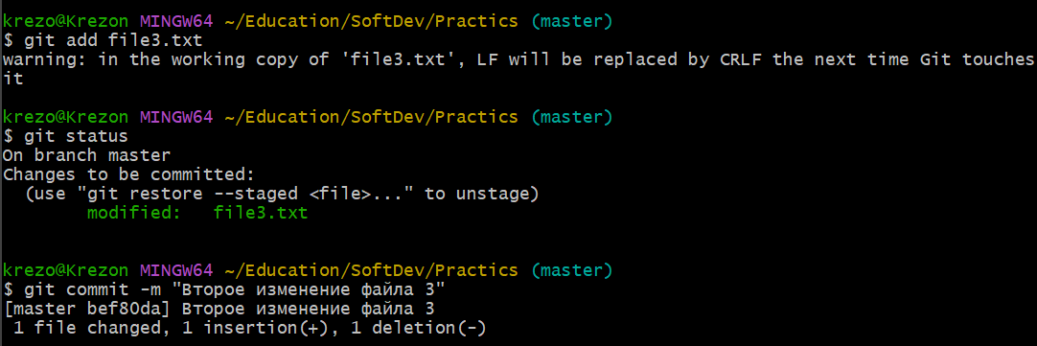
Рисунок 16 – Индексация изменений и коммит

Просмотр истории коммитов
Посмотрим историю коммитов с помощью команды git log (рисунок 17).
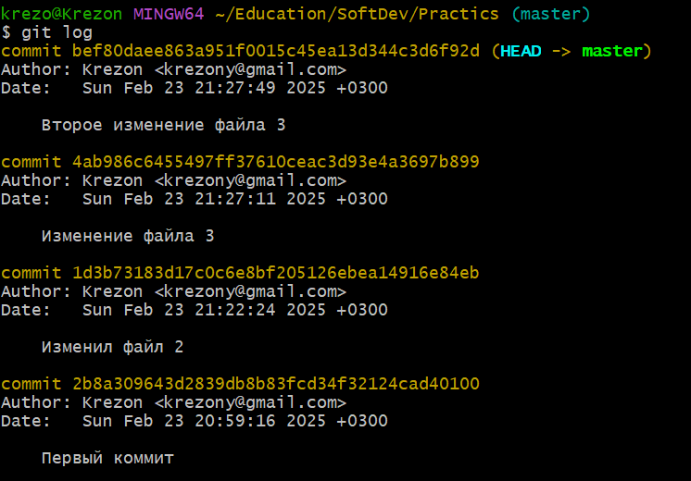
Рисунок 17 – Просмотр истории коммитов с помощью команды git log
С помощью различных опций можно изменять внешний вид команды git log (рисунок 18).
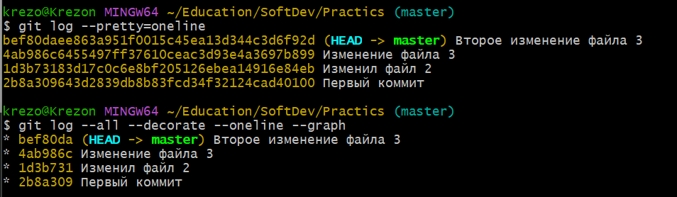
Рисунок 18 – Изменение внешнего вида команды git log

Перемещение между коммитами
Чтобы вернуть рабочий каталог к предыдущему состоянию воспользуемся командой git checkout (рисунок 19).
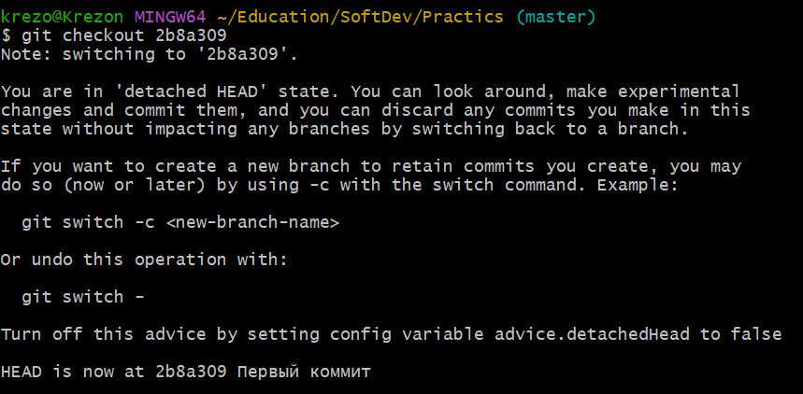
Рисунок 19 – Возвращение к предыдущему коммиту с помощью checkout
Проверим, что коммиты действительно откатились (рисунок 20).
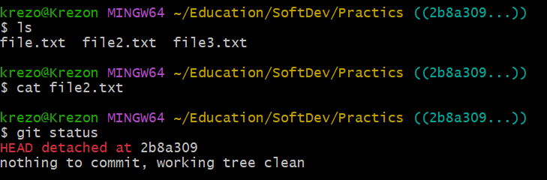
Рисунок 20 – Проверка отката изменений
Вернемся в текущее состояние репозитория и проверим, что все вернулось (рисунок 21).
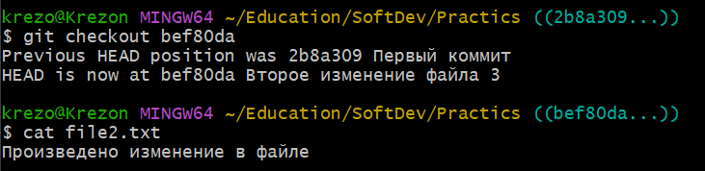
Рисунок 21 – Проверка возвращения изменений при откате

Использование тегов
Воспользуемся командой git tag <тег> <хэш коммита> для создания lightweight тега. Используем команду git tag для показа всех существующих тегов (рисунок 22).
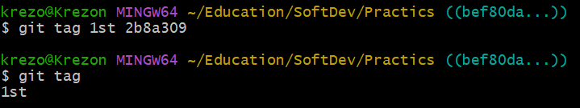
Рисунок 22 – Создание тега
Для того чтобы узнать информацию о теге можно использовать команду git show <tag name> (рисунок 23).
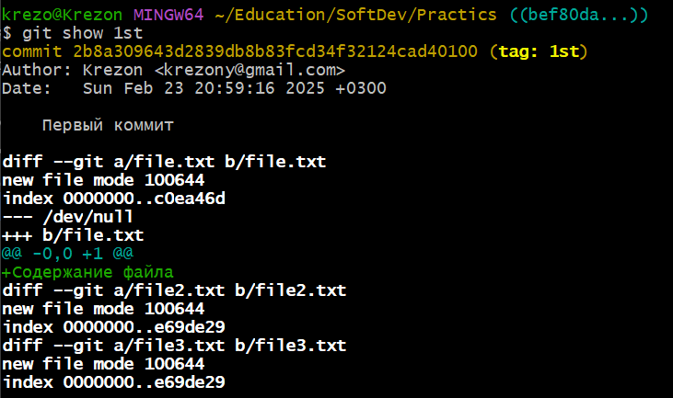
Рисунок 23 – Вывод информации о теге
Для удаления тега можно воспользоваться опцией -d (рисунок 24).
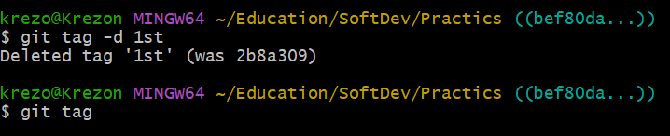
Рисунок 24 – Удаление тега

Отмена изменений
Изменим файл file.txt (рисунки 25-26).
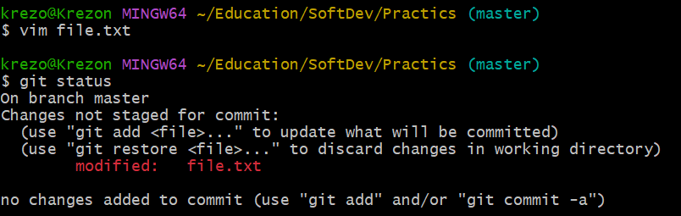
Рисунок 25 – Изменение файла file.txt
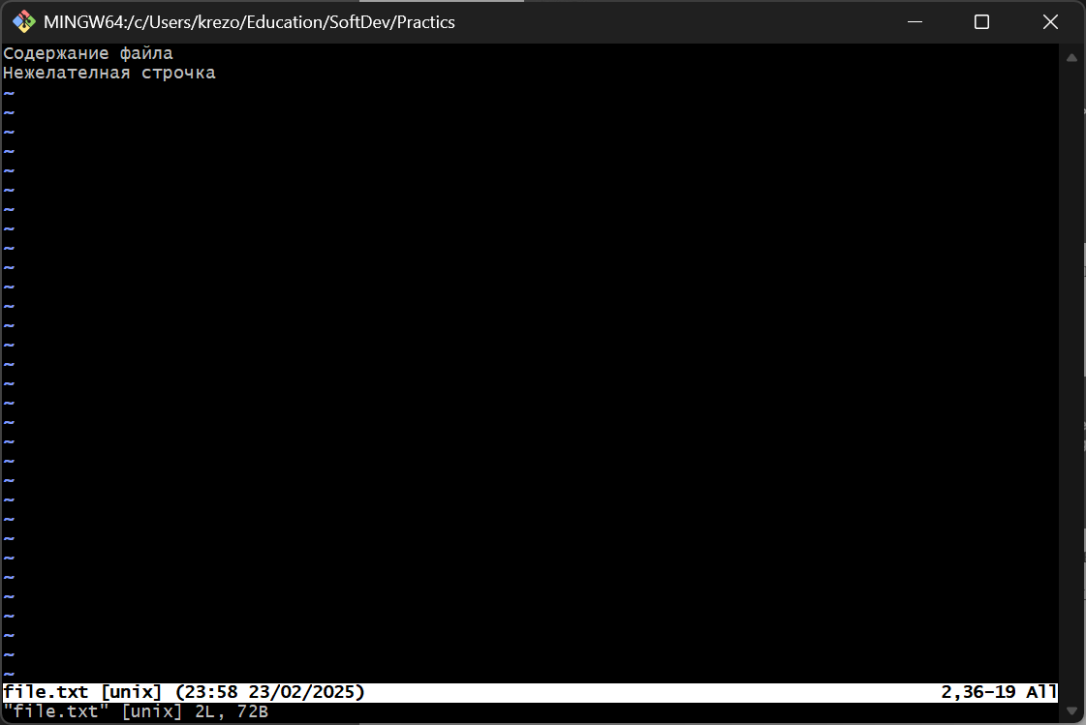
Рисунок 26 – Содержание файла file.txt
Для отмены изменений до индексирования можно воспользоваться командой git restore <путь> (рисунок 27).
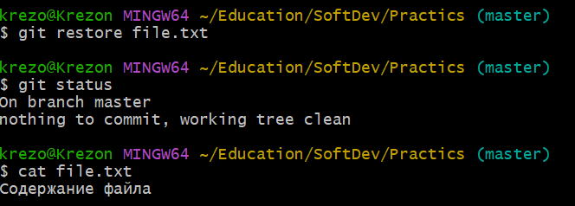
Рисунок 27 – Отмена изменений до индексации
Также, чтобы отменить сразу все изменения можно воспользоваться командой “git restore .”.
Изменим файл file.txt еще раз (рисунок 28).
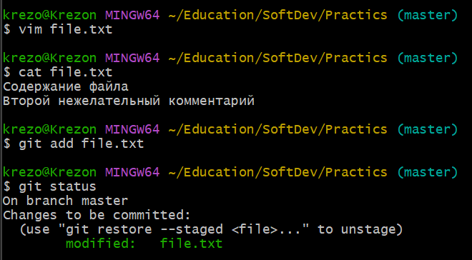
Рисунок 28 – Изменение файла file.txt еще раз
Для отмены индексированных изменений нужно воспользоваться командой git restore --staged <путь> или git reset [<ветка>] <путь>, а затем git restore [--source=<ветка>] <путь>, так как git reset не возвращает изменения, а лишь убирает файл из индексированных (рисунок 29).
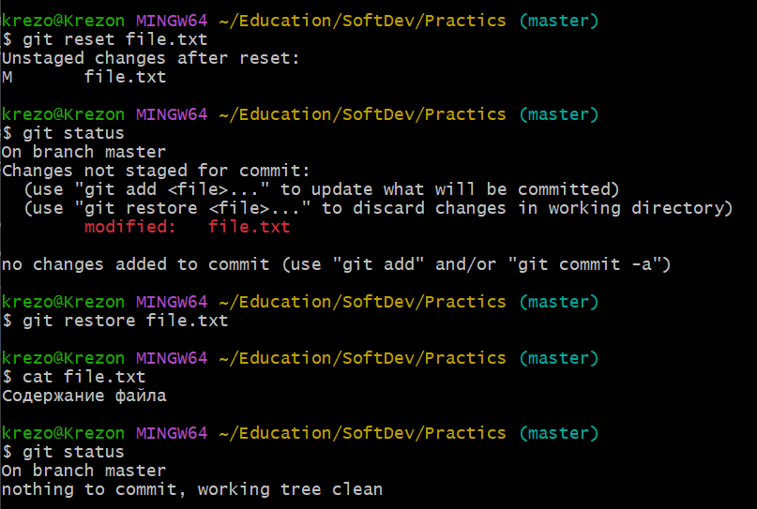
Рисунок 29 – Отмена индексированных изменений

Отмена коммита
Изменим файлы file2.txt и file3.txt (рисунок 30).
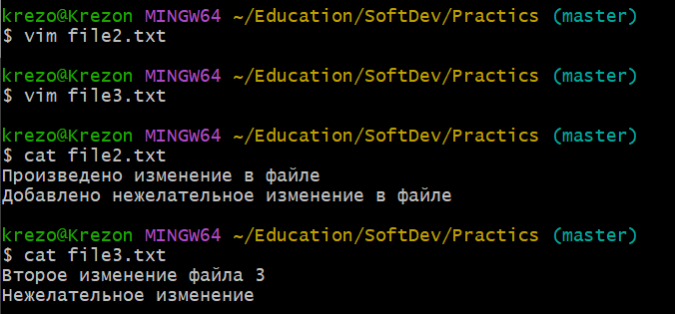
Рисунок 30 – Изменение файлов file2.txt и file3.txt
Добавим изменения и сделаем коммит (рисунок 31).
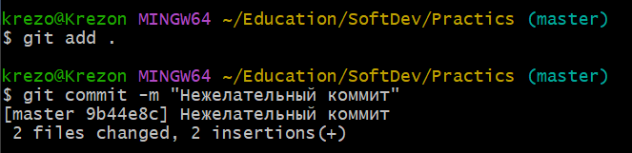
Рисунок 31 – Создание коммита
Для отмены коммита можно использовать команду git revert <коммит>, которая сделает новый коммит, отменяющий каждое действие выбранного коммита (рисунок 32).
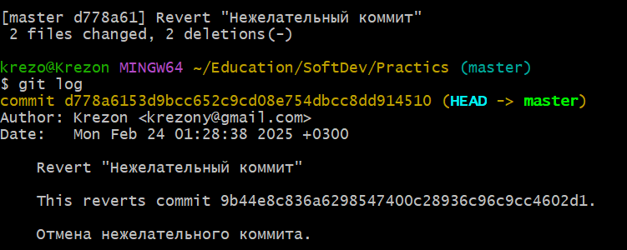
Рисунок 32 – Отмена коммита с помощью команды revert

Системы управления репозиториями

Создание GitHub репозитория
Для создания репозитория на GitHub нужно воспользоваться официальным вебсайтом, прежде зарегистрировавшись (рисунок 33).
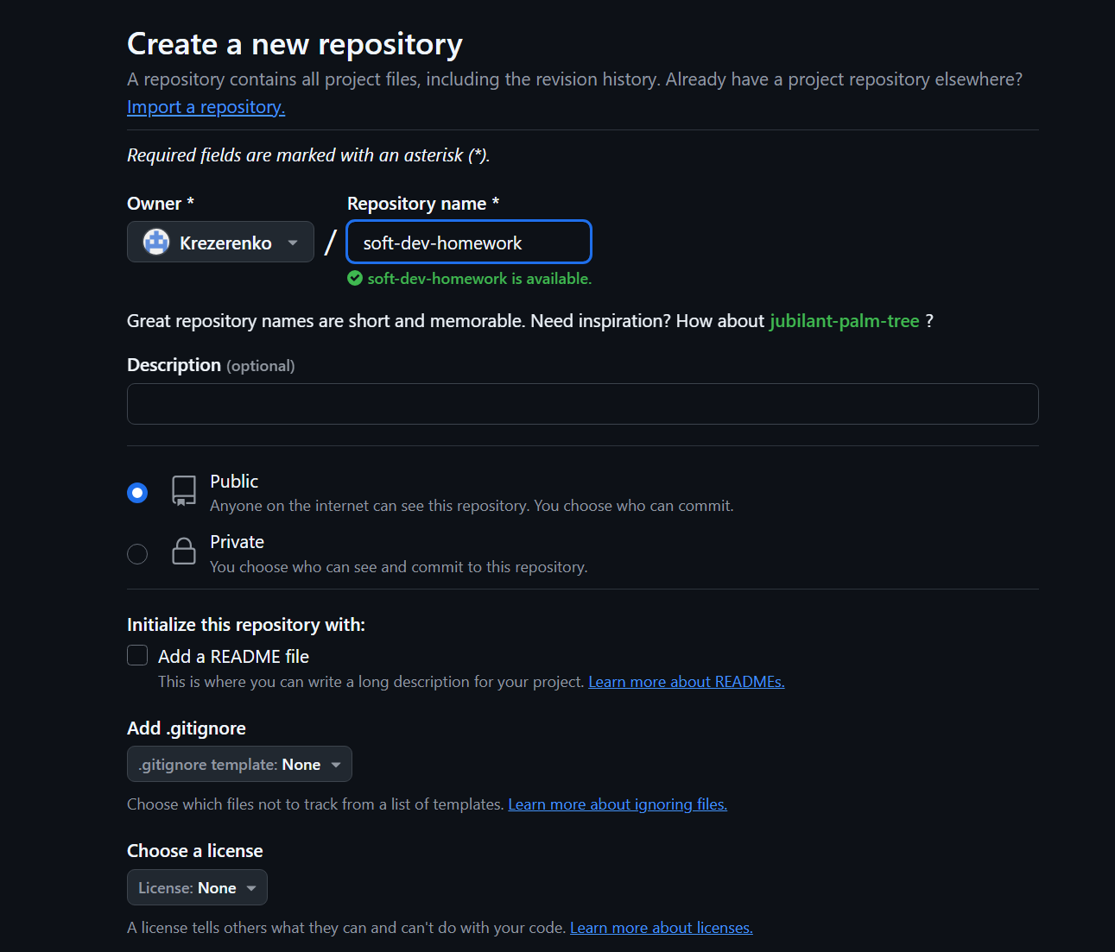
Рисунок 33 – Создание нового репозитория на GitHub
Далее создадим SSH-ключ для авторизации (рисунок 34).
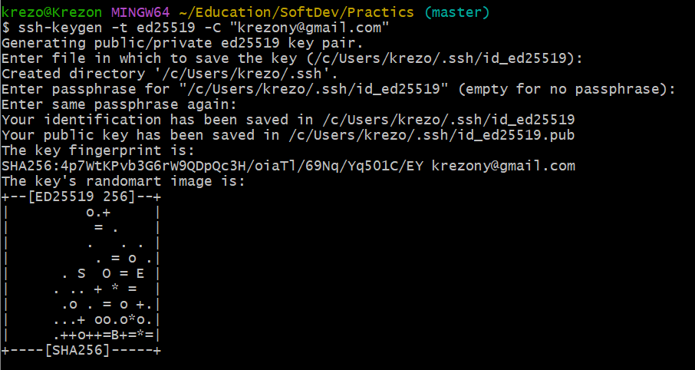
Рисунок 34 – Создание нового SSH ключа
Проверим ключ и добавим его в ssh-agent (рисунок 35).
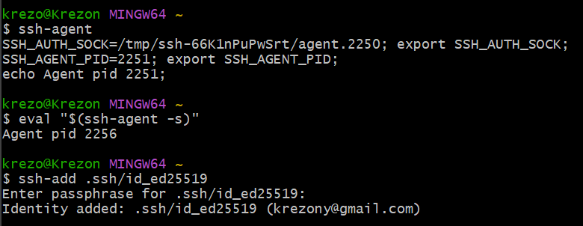
Рисунок 35 – Добавление нового SSH ключа в SSH-Agent
Добавим ключ в аккаунт GitHub (рисунок 36).
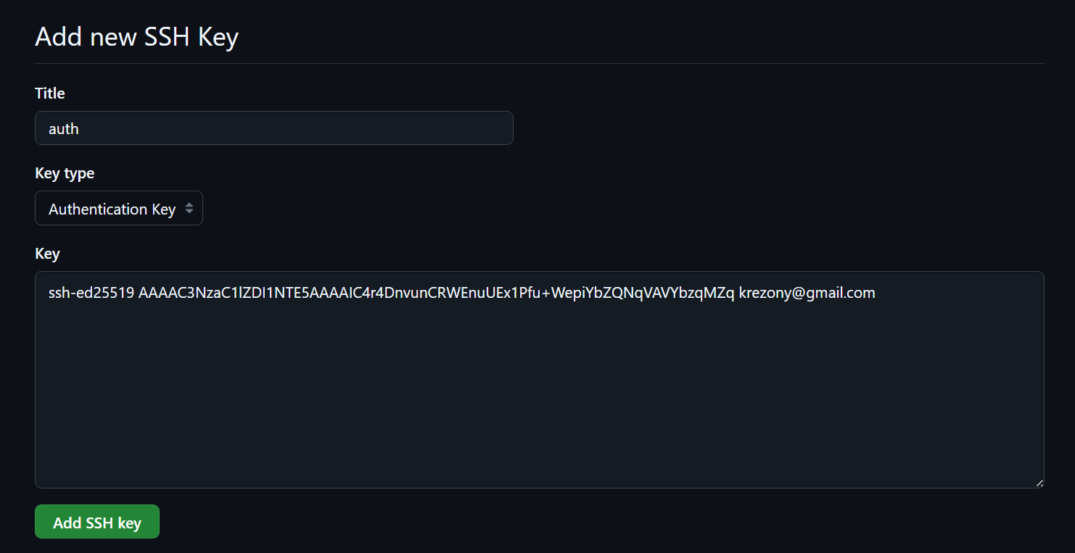
Рисунок 36 – Добавление нового ключа SSH в аккаунт GitHub

Создание локального репозитория
Заполним несколькими файлами пустую папку, добавим их в новый репозиторий, а затем свяжем с удаленным репозиторием (рисунок 37).
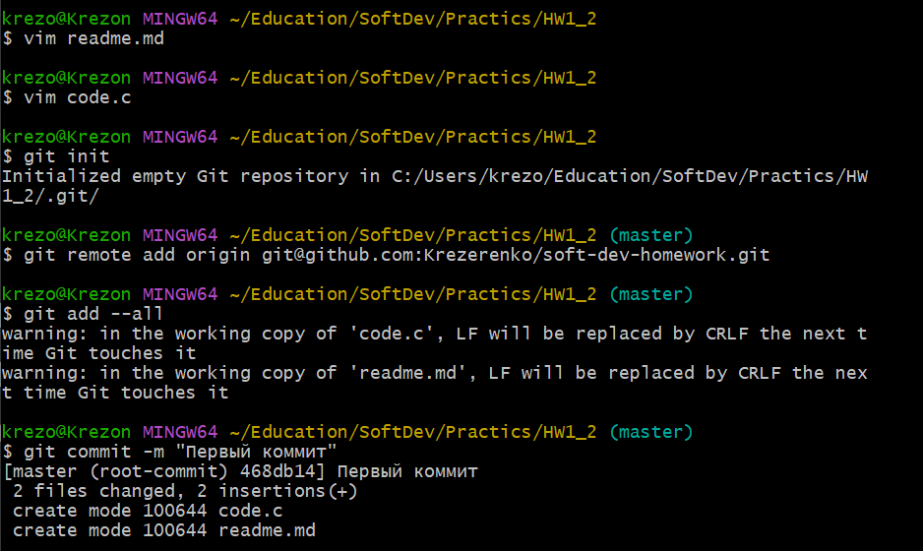
Рисунок 37 – Заполнение пустой папки и связка с удаленным репозиторием

Работа с ветками
Создадим новую ветку second и произведем в ней некоторые изменения, а затем сольем с веткой master (рисунок 38).
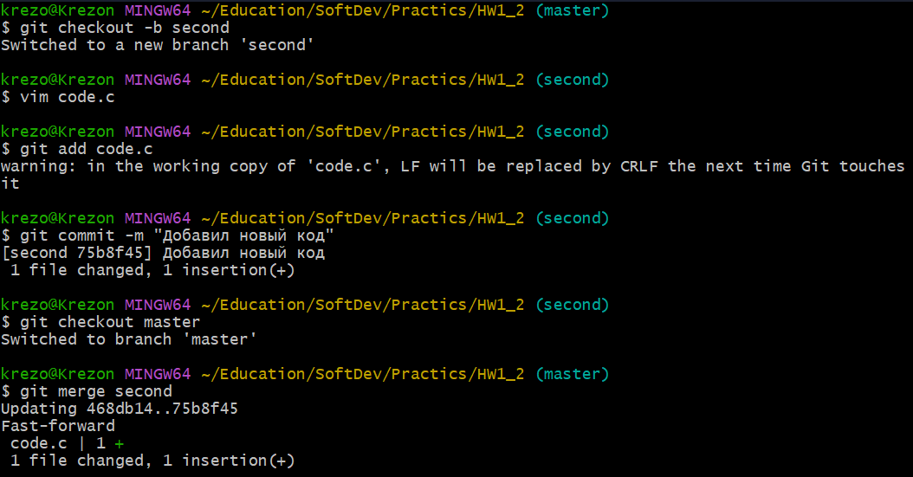
Рисунок 38 – Создание новой ветки second и слияние с master

Задание согласно варианту
Склонируем репозиторий в новую папку (рисунок 39).
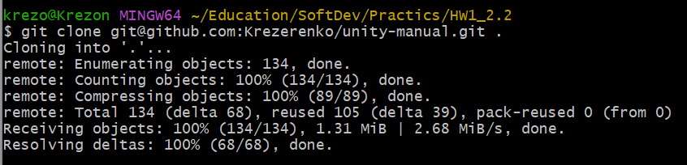
Рисунок 39 – Клонирование репозитория в новую папку
Создадим новую ветку и выведем список новых веток (рисунок 40).
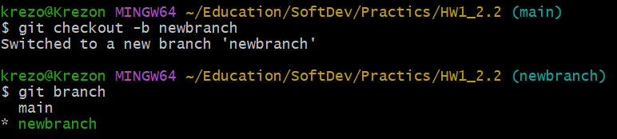
Рисунок 40 – Создание новой ветки и вывод списка всех веток
Сделаем коммит в ветке main (рисунок 41).
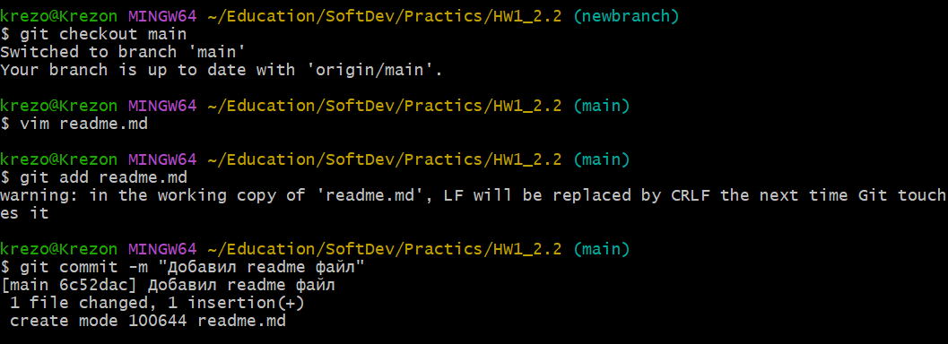
Рисунок 41 – Коммит в ветке main
Перейдем на ветку newbranch и сделаем на ней 3 коммита (рисунки 42-43).
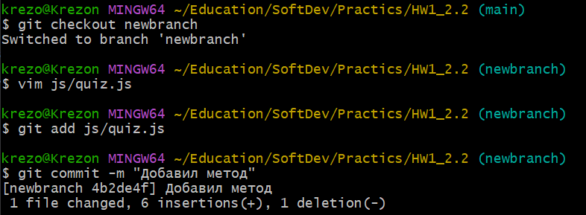
Рисунок 42 – Коммит в ветку newbranch
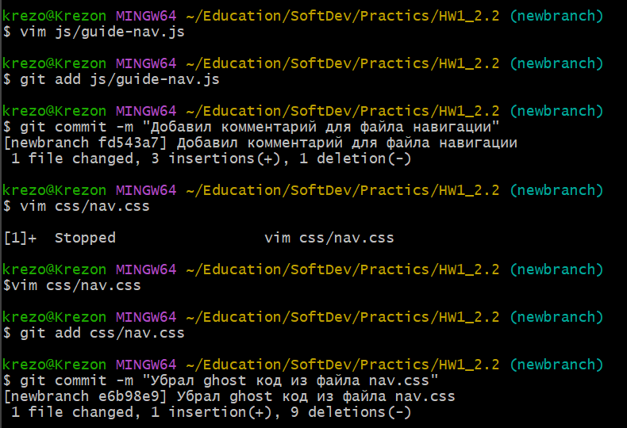
Рисунок 43 – Еще два коммита в ветку newbranch
Выгрузим изменения в удаленный репозиторий (рисунок 44).
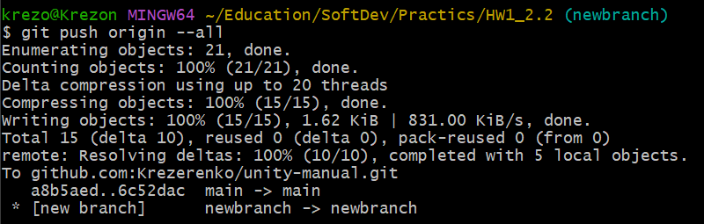
Рисунок 44 – Выгрузка изменений в удаленный репозиторий
Отменим последние 2 коммита и выгрузим изменения в удаленный репозиторий (рисунок 45).
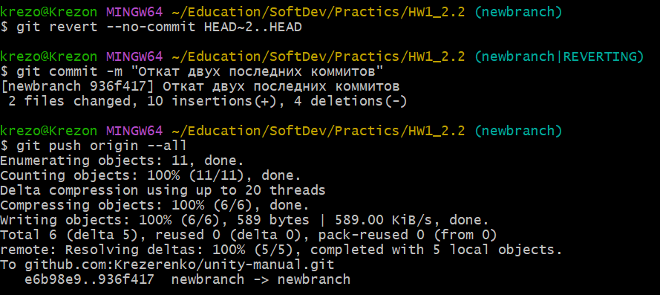
Рисунок 45 – Отмена последних двух коммитов и выгрузка изменений
Выведем различия между двумя ветками (рисунок 46).
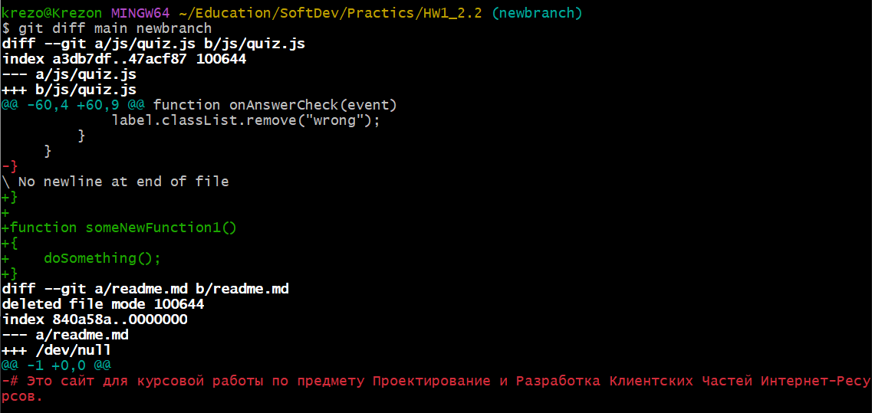
Рисунок 46 – Вывод различий между двумя ветками
Перебазируем новую ветку на ветку main (рисунки 47-48).
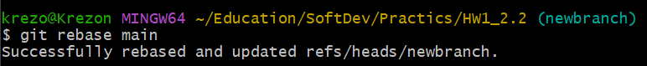
Рисунок 47 – Перебазирование новой ветки на ветку main
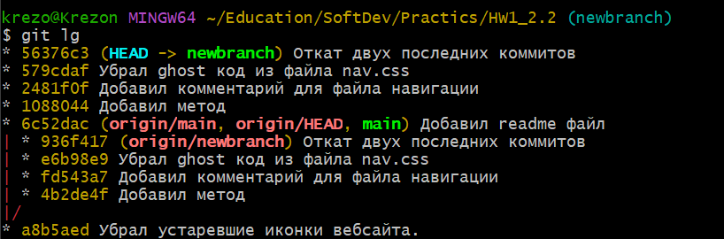
Рисунок 48 – История изменений в процессе выполнения задания 2

Работа с ветвлением и оформление кода
Вариант: https://github.com/gto76/python-cheatsheet.
Сделаем форк этого репозитория (рисунок 49).
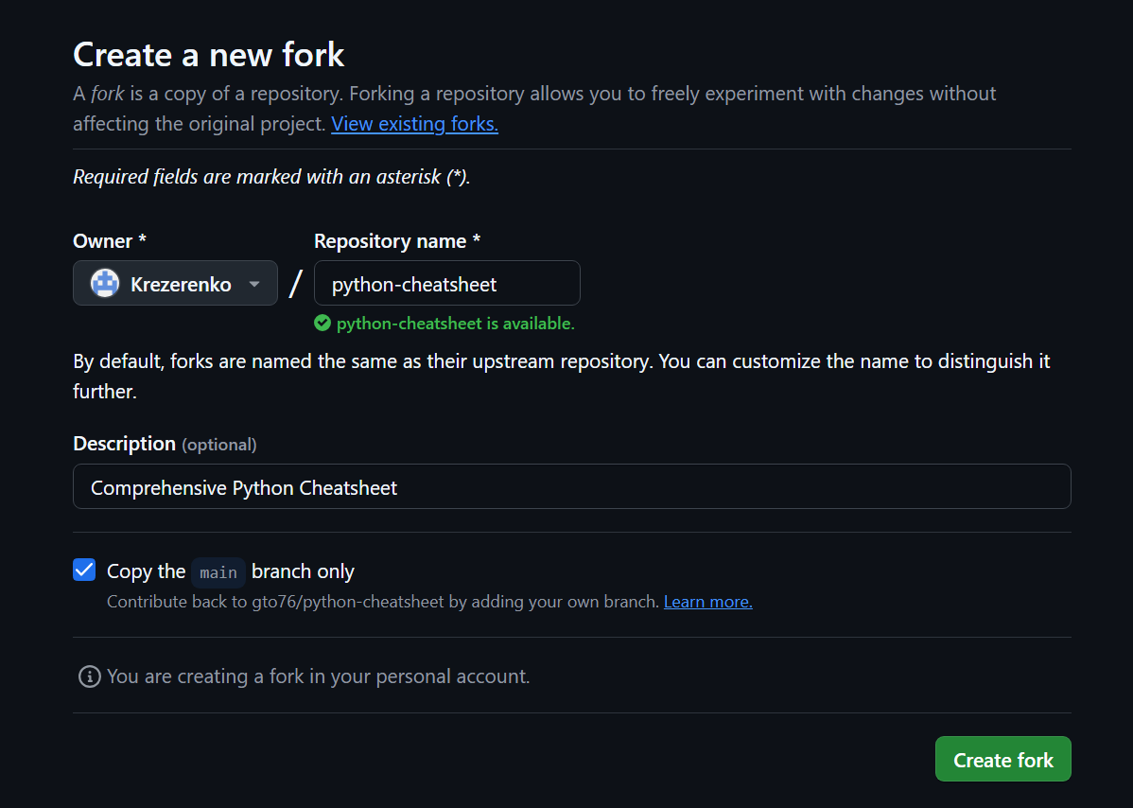
Рисунок 49 – Создание форка репозитория по заданию
Склонируем этот репозиторий в пустую папку (рисунок 50).
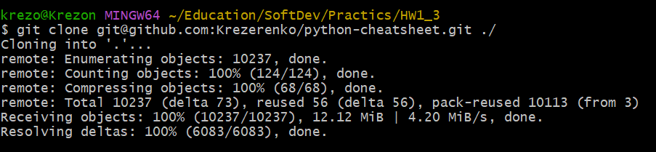
Рисунок 50 – Клонирование репозитория по варианту в новую папку
Создадим две новые ветки (рисунок 51).
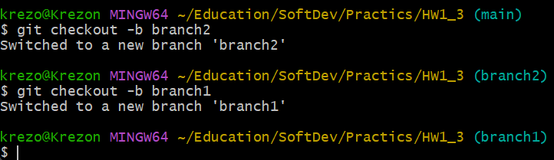
Рисунок 51 – Создание веток branch1 и branch2 в клонированном репозитории
Сделаем три коммита в первую ветку (рисунок 52).
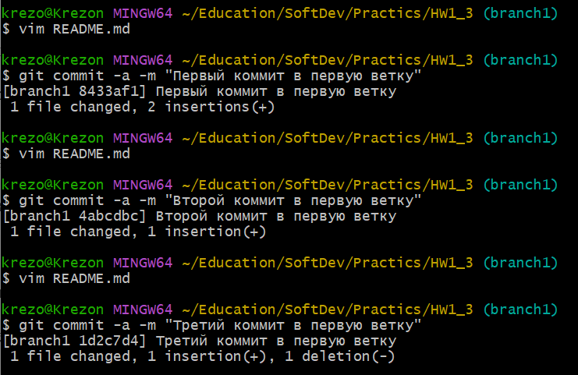
Рисунок 52 – Три коммита в ветку branch1
Сделаем три коммита во вторую ветку (рисунок 53).
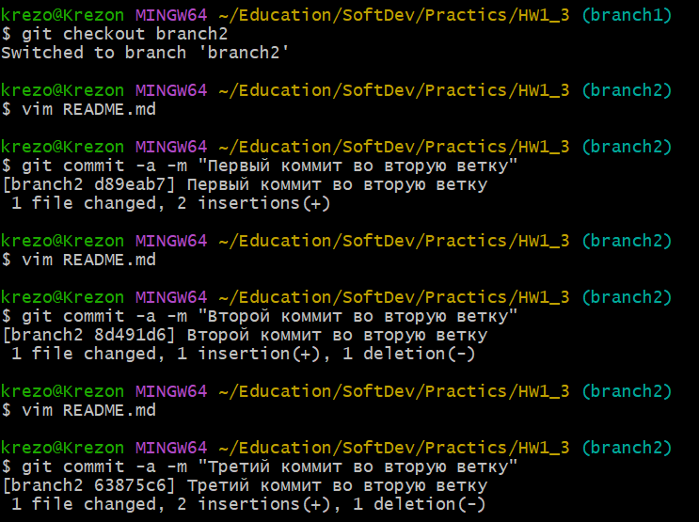
Рисунок 53 – Три коммита в ветку branch2
Сольем ветку branch1 в ветку branch2 (рисунок 54) и разрешим все конфликты (рисунки 55-56).
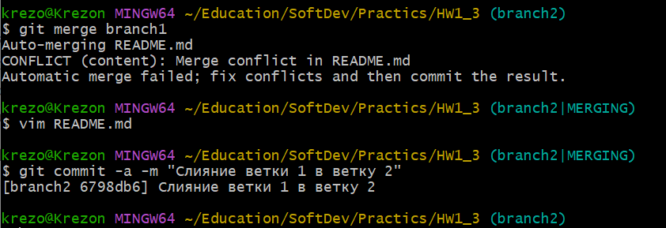
Рисунок 54 – Слияние веток branch1 и branch2
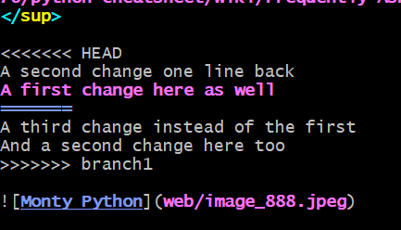
Рисунок 55 – Конфликт при слиянии
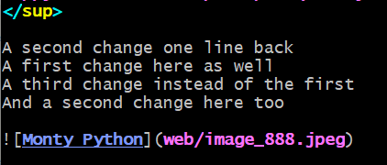
Рисунок 56 – Решенный конфликт при слиянии
Выгрузим все изменения в удаленный репозиторий (рисунок 57).
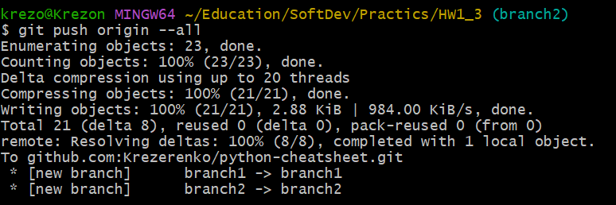
Рисунок 57 – Выгрузка всех изменений в удаленный репозиторий
Сделаем еще три коммита в ветку branch1 (рисунок 58).
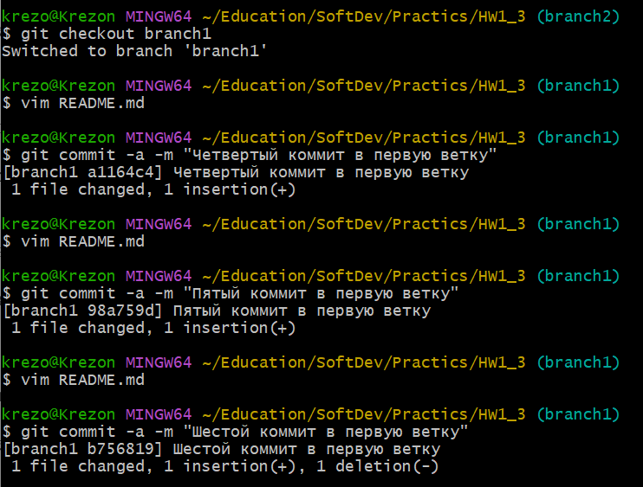
Рисунок 58 – Еще три коммита в ветку branch1
Склонируем репозиторий в другую папку (рисунок 59).
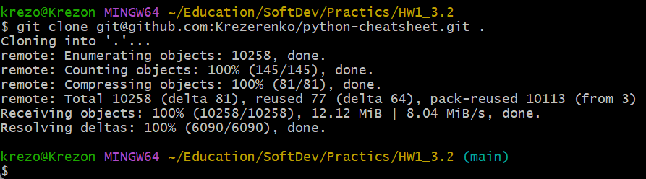
Рисунок 59 – Клонирование репозитория в новую папку
Сделаем три коммита в новом клоне (рисунок 60).
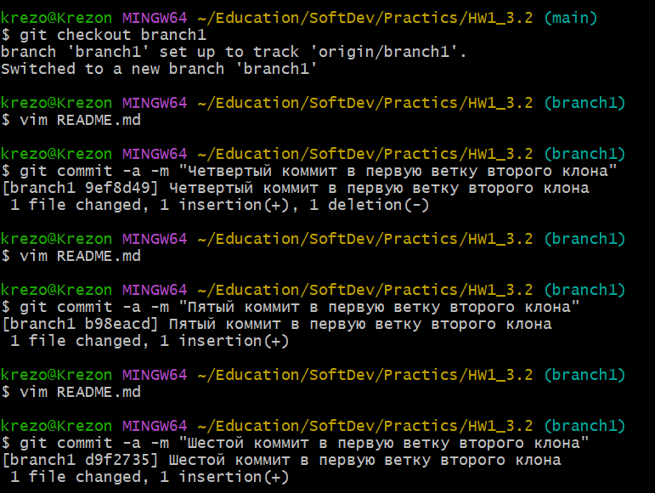
Рисунок 60 – Три коммита в новом клоне
Выгрузим все изменения из нового клона в удаленный репозиторий (рисунок 61).
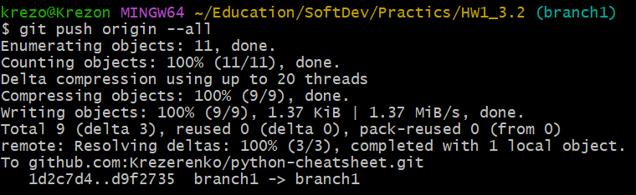
Рисунок 61 – Выгрузка изменений из нового клона
Вернемся в старый клон и выгрузим изменения с опцией –force (рисунок 62).
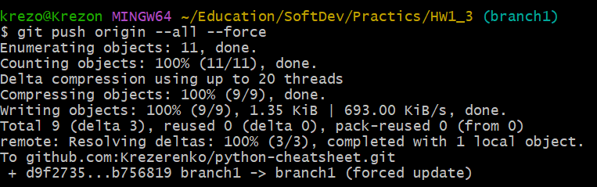
Рисунок 62 – Выгрузка изменений из старого клона с опцией --force
Загрузим все изменения в новый репозиторий и разрешим конфликты (рисунок 63).
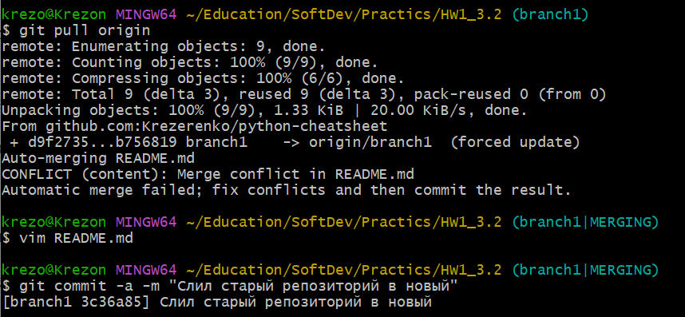
Рисунок 63 – Загрузка изменений в новый клон репозитория и решение конфиликтов

Ответы на контрольные вопросы
- Что делает команда git status? — Отображает файлы, которые имеют различия между файлом индекса и текущим коммитом HEAD.
- Что делает команда git add? — Эта команда обновляет индекс, используя текущее содержимое, найденное в рабочем дереве, чтобы подготовить содержимое для следующего коммита. «Индекс» содержит снапшот содержимого рабочего дерева, и именно этот снимок берется в качестве содержимого следующего коммита. Таким образом, после внесения любых изменений в рабочее дерево и перед запуском команды коммита необходимо использовать команду add для добавления любых новых или измененных файлов в индекс.
- Что делает команда git log? — Показывает журналы коммитов. Перечисляет коммиты, которые доступны по родительским ссылкам из заданных коммитов, но исключает коммиты, которые доступны из заданных с ^ перед ними. Вывод по умолчанию выдается в обратном хронологическом порядке.
- Что делает команда git diff? — Показывает изменения между рабочим деревом и индексом или деревом, изменения между индексом и деревом, изменения между двумя деревьями, изменения, полученные в результате слияния, изменения между двумя объектами или изменения между двумя файлами на диске.
- Что делает команда git show? — Показывает один или несколько объектов (blobs, деревья, теги и коммиты). Для коммитов он показывает сообщение лога и текстовое различие. Он также представляет коммит слияния в специальном формате, как git diff-tree --cc. Для тегов он показывает сообщение тега и ссылочные объекты. Для деревьев он показывает имена (эквивалентно git ls-tree --name-only).
- Что делает команда git stash? — Используется для записи текущего состояния рабочего каталога и индекса, для возвращения к чистому рабочему каталогу. Команда сохраняет локальные изменения и возвращает рабочий каталог в соответствие с коммитом HEAD. Изменения, сохраненные этой командой, можно просмотреть с помощью git stash list, проверить с помощью git stash show и восстановить (возможно, поверх другого коммита) с помощью git stash apply.
- Как узнать, кто автор строчки в файле, используя систему Git? git blame — показывает, какой коммит и автор в последний раз изменили каждую строку файла.
- Как отменить действие команды "git add" на файл? — git-restore — восстанавливает файлы рабочего дерева. Эту команду также можно использовать для восстановления содержимого в индексе с помощью —staged.

ЗАКЛЮЧЕНИЕ
В ходе проделанной работы были изучены основы инструментов управления версиями, запуск и настройка git на своей машине, основные команды для работы с локальными и удалёнными репозиториями git.

